信息点模板编辑系统功能说明书

# 系统功能概述

该系统用来生成能够供**“重点区域采集应用”**生成信息点编辑界面的配置文件包， 这个配置文件包包括三大部分：

* 名称
* 图标
* 字段，包含字段名和类型

这个配置文件包可以通过客户端自动同步，或者手动拷贝到指定目录的方式生效。下文中就子功能点进行分述。

# 信息点模板列表

将所有的信息点模板罗列出来， 并在列表中支持删除，下载，过滤等操作。如下图所示：

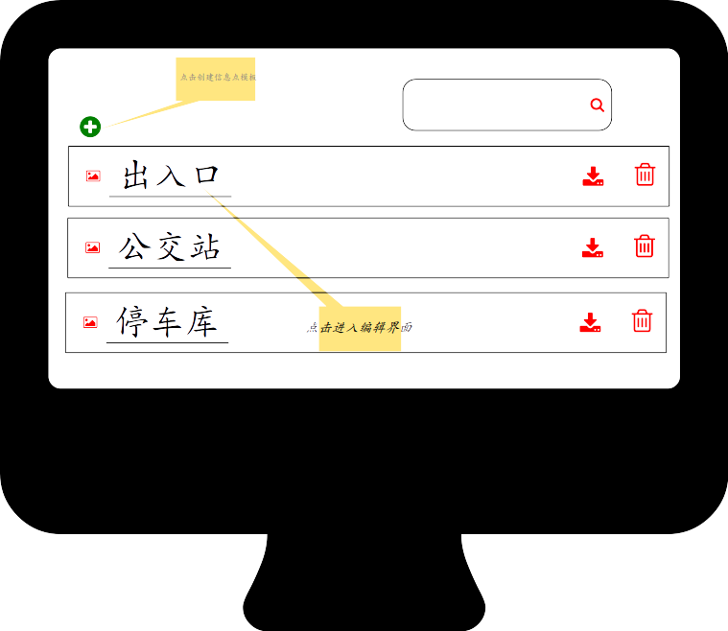

# 信息点模板创建

图标文件支持两种方式，从系统默认的图标中进行选择（这些图标来自fontawesome）或者上传图标文件（二选一）。

如下图所示：

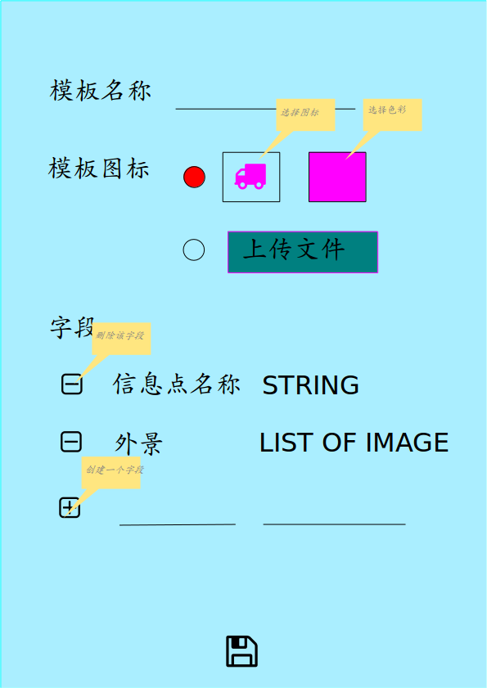

# 信息点模板编辑

类似创建信息点， 但增加删除，导出按钮。